Муниципальное бюджетное дошкольное образовательное учреждение
«Детский сад №110 «Дубравушка» общеразвивающего вида с приоритетным осуществлением деятельности по социально-личностному развитию детей" города Чебоксары Чувашской Республики

Конспект НОД
во второй младшей группе
«Заплатки для ковриков»

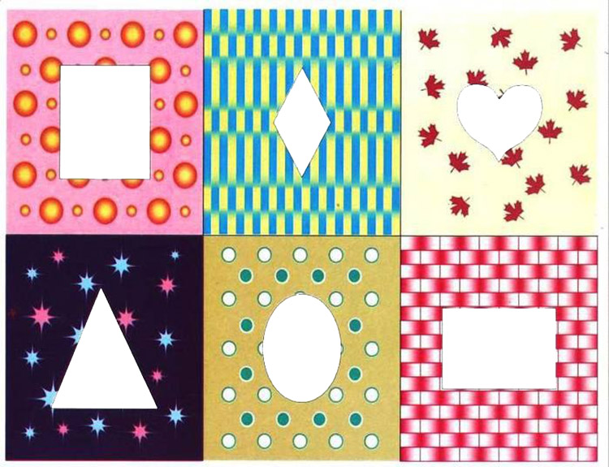

Подготовила воспитатель:
Ворожейкина Рита Вениаминовна

Чебоксары - 2017
Тема: «Заплатки для ковриков».
(Подвижные игры)

Программное содержание:
- Закрепить умения определять количество предметов (один и много), пользоваться понятиями «один», «много», различать и называть круг и квадрат, подлезать под дугу на четвереньках;
- Упражнять в ходьбе по маленькой площади.

Материалы и оборудование:
бумажные коврики, в которых вырезаны круглые и квадратные отверстия, дуги, мячи, коробки. Квадраты и круги по размеру отверстий.

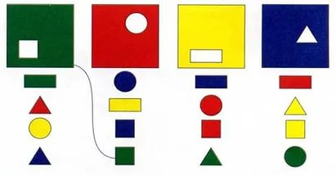

Ход занятий:

1.Организационный момент.
Воспитатель предлагает детям изобразить мышек: пропищать, как мышки, показать, как быстро и осторожно они передвигаются.

2.Дидактичекая игра «Подбери заплатку для коврика».
Воспитатель показывает детям коврики с вырезанными отверстиями, объясняют, что их погрызли мыши. Дети подбирают (круглую или квадратную) фигуру – заплатку для каждого коврика.
Воспитатель: Сколько на каждом коврике мышки прогрызли дырочек? (Одно, много.) Молодцы, ребята. Вот мы и починили коврики. Чтобы мышки не грызли вещи, давайте их научим играть.

3.Продвижные игры:
«Пролезь в норку».
Воспитатель ставит несколько дуг (высота 50 см) на расстоянии 1м в две параллельные линии и напротив последних – коробы с мячами. Дети изображают мышек, пролезают в норки (ползание на ладонях и коленях под дугой) последовательно в каждую, подходят к коробу, берут мячи и поднимают вверх. Игра повторяется 2-3 раза.
«Шар – кубик».
Воспитатель предлагает детям построиться друг за другом и образовать кружок. Шарик катится быстро, а кубик не умеет катиться, поэтому, когда воспитатель будет поднимать шарик, громко называя его, дети должны бежать друг другом по кругу. При поднятии же кубика – шагать друг другом.
-Какие по форме заплатки вы подбирали для ковриков? (квадратные, круглые).
-Сколько дырок прогрызли мышки? (Много).

